**Теоретические сведения для подготовки к выполнению лабораторной работы №8**

**1. Ленточные конвейеры общего назначения с прорезиненной лентой**

* 1. **Общее устройство, типы и области применения**

**Ленточными конвейерами** являются машины непрерывного действия, основным элементом которых является прорезиненная вертикально замкнутая лента, огибающая концевые барабаны, один из которых, как правило, является приводным, другой – **натяжным**.

**Ленточные конвейеры** являются наиболее распространенным средством непрерывного транспорта благодаря высокой производительности, большой длине транспортирования, высокой надежности, простоте конструкции и эксплуатации.

**Ленточные конвейеры широко используются** для перемещения насыпных и штучных грузов во всех отраслях промышленности и сельского хозяйства, при добыче полезных ископаемых, в металлургическом производстве, на складах и в портах в качестве элементов погрузочных и перегрузочных устройств и технологических машин.

**Ленточные конвейеры** обеспечивают высокую производительность (до 30000 т/ч) независимо от длины установки со скоростью транспортирования до 6,3 м/с.

**Общее устройство ленточного конвейера**

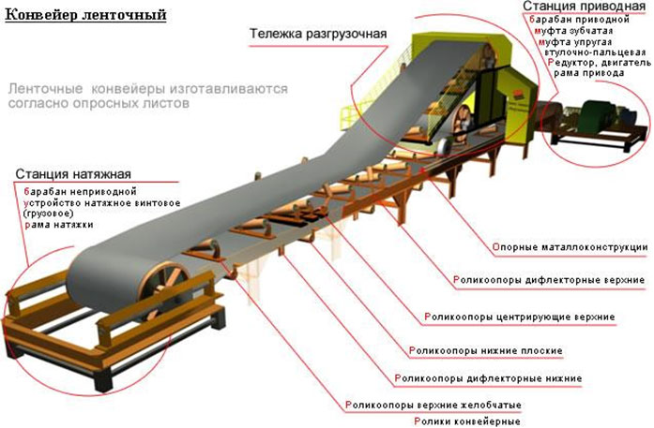

Рисунок 1

**Схема ленточного конвейера**

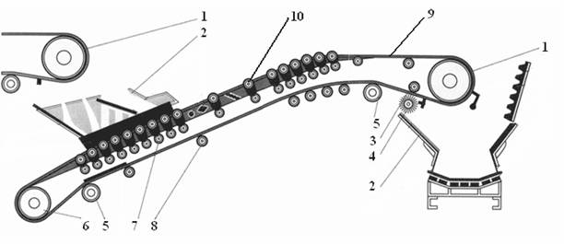

Рисунок 2

1 – приводной барабан; 2 –загрузочный лоток; 3 – прижимной ролик; 4 – очистное устройство; 5 – отклоняющий барабан; 6 – концевой барабан; 7 – амортизирующие роликоопоры; 8 – нижние роликоопоры; 9 – лента; 10 – верхние роликоопоры

**1.2. Классификация роликовых опор**

**По расположению на конвейере роликоопоры классифицируют:**

**-** на верхниеи нижние**;**

- прямые – для плоской формы ленты при транспортировании штучных грузов;

- желобчатые – для желобчатой формы ленты (для сыпучих грузов) на двух, трех и пяти роликах

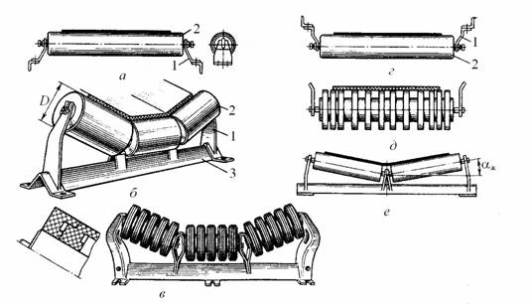

**2.Определение дефектов ленточного конвейера**

При дефектации важно знать и уметь назначить величины предельных износов для различных деталей оборудования и допустимые предельные размеры.

**Детали разбраковывают на три группы:**

**Первая** – годные для дальнейшей эксплуатации.

**Вторая** – требующие ремонта или восстановления.

**Третья** – негодные, подлежащие замене.

**Дефекты монтажа , приводящие к выходу из строя ленточного конвейера**

* искривления рамы ленточного конвейера в плане, плохое стыкование ленты (отклонения от осевой линии ленты при её стыковке);
* непараллельность осей приводного и натяжного барабанов;
* перекос роликоопор в горизонтальной и вертикальной плоскостях;
* отклонение ленты от оси конвейера;
* непрямолинейность ленты в горизонтальной плоскости;
* несимметричное распределение натяжения по ширине ленты.

**Технические требования на дефекацию и ремонт деталей**

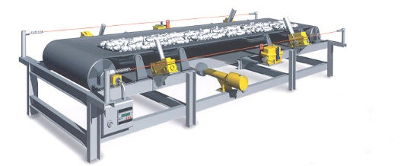

После промывки на поверхностях разобранных деталей хорошо видны царапины, трещины, выбоины и можно с необходимой точностью измерить детали при дефектовке.

Дефектовку промытых просушенных деталей производят после их комплектовки по сборочным единицам, которую нужно выполнять аккуратно и внимательно. Каждую деталь сначала осматривают, затем соответствующим поверочным и измерительным инструментом проверяют ее форму и размеры. В отдельных случаях проверяют взаимодействие данной детали с другими, сопряжениями с ней, чтобы установить, возможен ли ремонт данной детали или целесообразнее её заменить новой.

Сведения о деталях, подлежащих ремонту и замене, заносят в ведомость дефектов на ремонт оборудования.

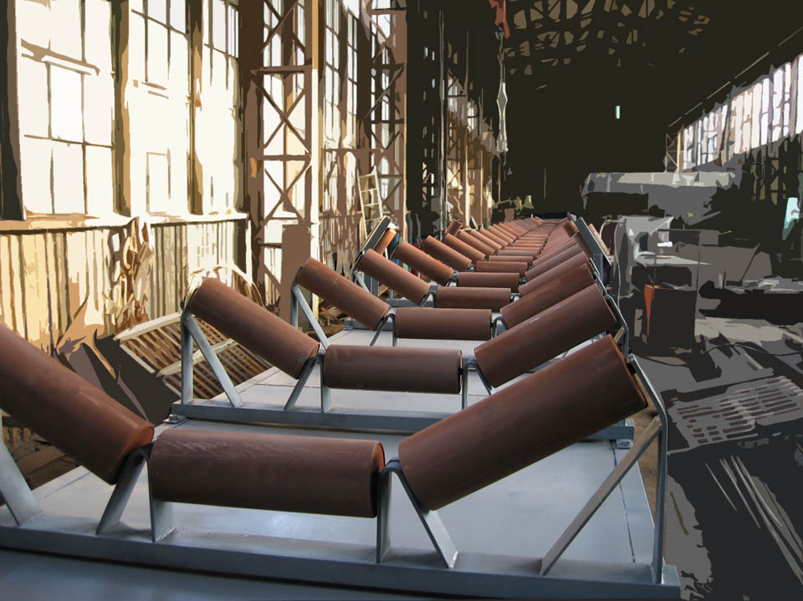

# 3.Неисправности в работе ленточного конвейера и методы их устранения

Таблица 1

|  |  |  |  |  |  |  |  |  |  |  |  |  |  |  |  |  |  |  |  |  |  |  |  |  |  |  |  |  |  |  |  |  |  |  |  |  |  |  |  |  |  |  |  |  |  |  |  |  |  |  |  |  |  |  |  |  |  |  |  |  |  |  |  |  |  |  |  |  |  |  |  |  |  |  |  |  |  |  |  |  |  |  |  |  |  |  |  |  |  |
| --- | --- | --- | --- | --- | --- | --- | --- | --- | --- | --- | --- | --- | --- | --- | --- | --- | --- | --- | --- | --- | --- | --- | --- | --- | --- | --- | --- | --- | --- | --- | --- | --- | --- | --- | --- | --- | --- | --- | --- | --- | --- | --- | --- | --- | --- | --- | --- | --- | --- | --- | --- | --- | --- | --- | --- | --- | --- | --- | --- | --- | --- | --- | --- | --- | --- | --- | --- | --- | --- | --- | --- | --- | --- | --- | --- | --- | --- | --- | --- | --- | --- | --- | --- | --- | --- | --- | --- | --- | --- |
| |  |  |  |  |  |  |  |  |  |  |  |  |  |  |  |  |  |  |  |  |  |  |  |  |  |  |  |  |  |  |  |  |  |  |  |  |  |  |  |  |  |  |  |  |  |  |  |  |  |  |  |  |  |  |  |  |  |  |  |  |  |  |  |  |  |  |  |  |  |  |  |  |  |  |  |  |  |  |  |  |  |  |  |  |  |  |  |  |  | | --- | --- | --- | --- | --- | --- | --- | --- | --- | --- | --- | --- | --- | --- | --- | --- | --- | --- | --- | --- | --- | --- | --- | --- | --- | --- | --- | --- | --- | --- | --- | --- | --- | --- | --- | --- | --- | --- | --- | --- | --- | --- | --- | --- | --- | --- | --- | --- | --- | --- | --- | --- | --- | --- | --- | --- | --- | --- | --- | --- | --- | --- | --- | --- | --- | --- | --- | --- | --- | --- | --- | --- | --- | --- | --- | --- | --- | --- | --- | --- | --- | --- | --- | --- | --- | --- | --- | --- | --- | | |  |  |  | | --- | --- | --- | | **Наименование неисправности, внешнее проявление** | **Вероятная причина** | **Метод устранения** | | Не вращается барабан, ролик, каток и т.п. | Разрушен подшипник качения или детали лабиринтных уплотнений. | Разобрать подшипник, заменить поломанные детали. | | Греются выше нормы отдельные подшипники барабанов. | Засорилось или поломано лабиринтное уплотнение, разрушен сепаратор подшипника качения, нет смазки. | Разобрать подшипник, заменить поломанные детали, если таковые имеются, промыть, заменить смазку. | | Вибрация электродвигателя и редуктора привода. | Нарушена соосность валов. | Разобрать соединительную муфту, выверить соосность валов. | | Лента сбивается в сторону в определенной точке. | Перекос одного или нескольких роликов перед участком сбегания. | Переместить в направлении движения ленты тот конец ролика, в направлении которого сбегает лента. | | Трасса конвейера непрямолинейна. | Проверить по шнуру прямолинейность трассы и произвести спрямление. | | Не вращается часть роликов. | Проверить состояние роликов, неисправные заменить. | | Поверхность части роликов облеплена материалом. | Очистить поверхность роликов. | | Роликоопоры расположены не горизонтально. | Установить роликовые опоры горизонтально. | | Перекос концевых и отклоняющих барабанов. | Отрегулировать положение барабанов. | | Определенный участок ленты имеет сдвиг в одну сторону по всей длине конвейера. | При соединении концов ленты не обеспечена прямолинейность. | Перестыковать ленту и вытянуть ее при работе вхолостую под большим натяжением. Проследить, чтобы при хранении и перевозке ленты не происходило телескопического выдавливания ее из рулона в сторону, чтобы при хранении лента не стояла торцом на влажном полу. | | Отдельные куски непрямолинейны. | Заменить отрезок ленты. | | Боковая загрузка ленты. | Отрегулировать загрузочный лоток и режим загрузки так, чтобы груз поступал на середину ленты. | | Лента сбивается в разные стороны. | Излишне велика жесткость ленты. | Заменить лентой той же прочности, но с меньшим числом прокладок. Наклонить желобчатые роликоопоры вперед, но не более чем на 20. Установить несколько сблокированных направляющих роликовых опор. | | Загрузка ленты не по центру. | Отрегулировать загрузку. | | Недостаточная жесткость узлов конвейера. | Проверить крепление узлов. Проверить жесткость установки узлов на фундаменте, (или на почве). | | Повышенный износ рабочей обкладки ленты. | Загрязнение и заклинивание опорных роликов нижней ветви ленты. | Улучшить очистку ленты. Очистить или заменить неисправные ролики. | | Нижняя часть става заштыбована и лента движется по слою материала. | Расштыбовать став конвейера. | | Хвостовой барабан или барабан разгрузочной тележки конвейера завалены материалом. | Очистить барабаны. | | Велико различие между скоростью ленты и скоростью падающего груза с места загрузки. | Установить загрузочный лоток, придающий грузу скорость, близкую к скорости ленты. | | Слишком велико провисание ленты между опорными роликами верхней ветви ленты. | В случае необходимости увеличить натяжение ленты.  Уменьшить расстояние между роликоопорами путем установки дополнительных роликоопор. | | Повышенный износ нерабочей обкладки ленты. | Просыпание материала на нижнюю ветвь ленты и затягивание его под барабан. | Установить перекрытие нижней ветви ленты и очистные скребки на нижней ветви ленты. | | Отрегулировать загрузку так, чтобы лента не была перегружена. | | Заклинивание рабочих роликов верхней ветви ленты. | Заменить неисправные ролики. | | Слишком велик наклон роликов вперед. | Установить роликоопоры так, чтобы угол наклона не превышал 20 градусов | | Пробуксовка ленты на приводном барабане. | Увеличить натяжение ленты, футеровать приводной барабан резиной. Увеличить угол обхвата барабана лентой с помощью отклоняющего барабана. | | Прорезание канавок и порезы рабочей обкладки. | Уплотнения загрузочных лотков очень плотно прижимаются к ленте и слишком тверды. | Установить более эластичные резиновые уплотнения (применение старой ленты не допускается), поднять уплотнительные листы так, чтобы между ними и лентой оставался зазор в 2-4 мм. | | Лента трется о металлические части загрузочного лотка. | Отрегулировать зазор между лентой и металлическими частями лотка до величины не менее 25 мм. | | Лента прогибается под ударами груза в месте загрузки и зажимает груз под бортом. | Сблизить роликоопоры под загрузочным лотком. | | Закупорка загрузочного лотка. | Установить устройства, защищающие лоток от закупорки. | | Пробой резиновой обкладки и незначительные порывы каркаса. | Удары груза по ленте в месте загрузки. | Уменьшить высоту падения груза. | | Установить амортизирующие роликоопоры. | | Попадание в транспортируемый материал инородных тел (лом, обрезь металла, и т.д.) | Установить металлоотделители | | Поперечные порывы у края ленты. | Загибание ленты вверх на барабане или вблизи него. | Улучшить центрирование ленты.  Установить концевые выключатели, срабатывающие при сходе ленты в сторону. | | Последняя роликоопора рабочей ветви расположена слишком близко к разгрузочному барабану. | Отодвинуть или снять последнюю роликоопору.  Установить переходные роликоопоры. | | Разбухание резины обкладок, вспучивание и образование пузырей на обкладке. | Обильное попадание масла на обкладку. | Проверить возможность попадания масла на ленту. Попавшее на ленту масло смыть горячей водой с мылом. | | Попадание влаги и пыли через мелкие пробоины верхней обкладки. | Периодически осматривать ленту и ремонтировать мелкие повреждения. | |  |  |  | |
|  |